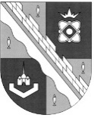
администрация МУНИЦИПАЛЬНОГО ОБРАЗОВАНИЯ
СОСНОВОБОРСКИЙ ГОРОДСКОЙ ОКРУГ ЛЕНИНГРАДСКОЙ ОБЛАСТИ

постановление

от 05/07/2024 № 1630

О признании объекта недвижимого
имущества бесхозяйной вещью

На основании письма СМУП «ТСП» от 18.04.2024 № 02-08-24/85, в связи с тем, что не представляется возможным установить собственника участков тепловых сетей к ж/д 18, 19, 21 по ул.Парковая, учитывая письма МТУ Росимущества в городе Санкт-Петербурге и Ленинградской области от 27.06.2024 № 78-05/10996, Леноблкомимущества от 22.05.2024 № 01-14-10-7726/2024 и ГУП «Леноблинвентаризация» от 22.05.2024 № 3919-01-в, в соответствии с административным регламентом по исполнению муниципальной функции по приему имущества в собственность муниципального образования Сосновоборский городской округ Ленинградской области, утвержденным постановлением администрации Сосновоборского городского округа от 04.06.2018 № 1286, администрация Сосновоборского городского округа п о с т а н о в л я е т:

- Признать бесхозяйными вещами объекты недвижимого имущества:
– участок тепловой сети от ТК-6/7, 7/7 до ж/д № 18 по ул.Парковая в г.Сосновый Бор Ленинградской области;
– участок тепловой сети от ТК-15/7А до ж/д № 19, 21 по ул.Парковая в г.Сосновый Бор Ленинградской области.

2. КУМИ Сосновоборского городского округа:
2.1. Провести работу по постановке на кадастровый учет бесхозяйных объектов, указанных в пункте 1 настоящего постановления.
2.2. Постановить бесхозяйные объекты, указанные в пункте 1 настоящего постановления, на учет в органе, осуществляющем государственную регистрацию прав на недвижимое имущество и сделок с ним.
2.3. По истечении 3х месяцев со дня постановки на учет бесхозяйных объектов, указанных в пункте 1 настоящего постановления, обратиться в суд с требованием о признании права собственности муниципального образования Сосновоборский городской округ Ленинградской области.
2.4. После проведения государственной регистрации права собственности муниципального образования Сосновоборский городской округ Ленинградской области на объекты, указанные в пункте 1 настоящего постановления:
2.4.1. Определить стоимость согласно федеральному стандарту бухгалтерского учета для организации государственного сектора «Концептуальные основы бухгалтерского учета и отчетности организаций государственного сектора», утвержденному приказом Минфина России от 31.12.2016 № 256н;
2.4.2. Учесть в реестре собственности муниципального образования Сосновоборский городской округ Ленинградской области и муниципальной казне;
2.4.3. Передать объект Сосновоборскому муниципальному унитарному предприятию «Теплоснабжающее предприятие» в установленном законом порядке, закрепив на праве хозяйственного ведения.

3. СМУП «ТСП» на период оформления объектов, указанных в пункте 1 настоящего постановления, в муниципальную собственность Сосновоборского городского округа обеспечить мероприятия по их обслуживанию и содержанию.

4. Отделу по связям с общественностью (пресс-центр) комитета по общественной безопасности и информации разместить настоящее постановление на официальном сайте Сосновоборского городского округа.

5. Настоящее постановление вступает в силу со дня подписания.

6. Контроль за исполнением настоящего постановления оставляю за собой.

Первый заместитель главы администрации
Сосновоборского городского округа С.Г. Лютиков

Исп. Павлова Марина Юрьевна
2-90-73 (КУМИ) БО
СОГЛАСОВАНО:

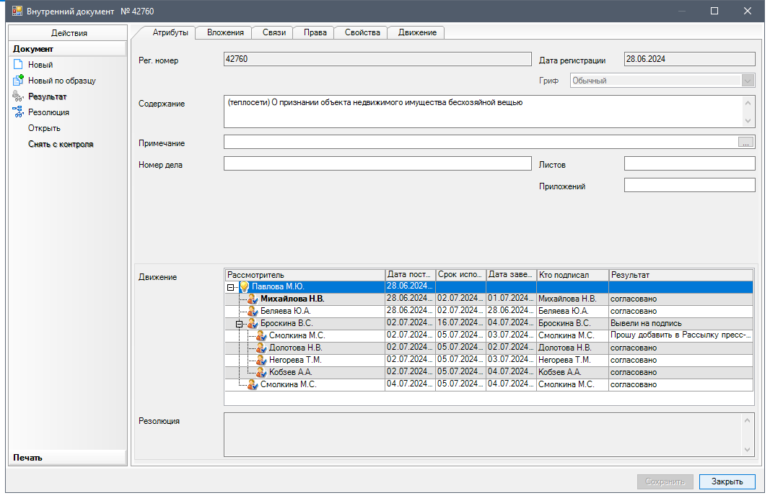

РАССЫЛКА:
КУМИ-2, пресс-центр,
Отдел ЖКХ, СМУП «ТСП»

